TRƯỜNG THPT THỦ ĐỨC  Năm học 2016 - 2017  --------------- | ĐỀ KIỂM TRA HỌC KỲ I – KHỐI 11  Môn: Vật Lý - Thời gian: 45 phút.  --------------------------------
Câu 1 (2 điểm).
- Phát biểu và viết biểu thức định luật Ohm cho toàn mạch.
- Hiện tượng đoản mạch là gì? Để tránh hiện tượng đoản mạch trong mạch điện gia đình, chúng ta sử dụng biện pháp gì?
Câu 2 (2 điểm).
- Trình bày điểm khác biệt giữa khí bị ion hóa và khí ở trạng thái bình thường.
- Trong các nguồn điện hóa học có sự chuyển hóa từ năng lượng nào thành điện năng? Cho hai ví dụ về nguồn điện hóa học.
Câu 3 (1 điểm).
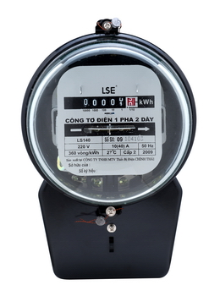
Một gia đình dự định mua một máy hút bụi có ghi các giá trị định mức là (220V – 1000W). Hãy tính lượng điện năng máy sẽ tiêu thụ trong 30 ngày, nếu mỗi ngày máy được sử dụng 45 phút trong điều kiện hoạt động bình thường.
Câu 4 (1 điểm).
- Hiệu hai số chỉ trên công tơ điện (đồng hồ điện) ở đầu và cuối tháng của một hộ gia đình cho ta biết điều gì?
- Chỉ sử dụng một bếp điện hoạt động bình thường và liên tục trong 5h thì hiệu số chỉ của công tơ điện trong thời gian đó là 1kWh. Em hãy tính công suất của bếp điện này.
Câu 5 (1 điểm).
Nhiệt kế điện thực chất là một cặp nhiệt điện dùng để đo nhiệt độ rất cao hoặc rất thấp mà ta không thể dùng nhiệt kế thông thường để đo được. Dùng nhiệt kế điện có hệ số nhiệt điện động 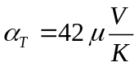 để đo nhiệt độ của một lò nung với một mối hàn đặt trong không khí ở 30⁰ C còn mối hàn kia đặt vào lò thì thấy milivôn kế chỉ 50,2 mV. Tính nhiệt độ của lò nung.
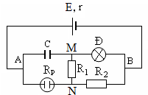
Câu 6 (2 điểm).
Cho mạch điện như hình vẽ. Biết nguồn có suất điện động E = 24 V, điện trở trong r = 1 Ω; tụ điện có điện dung C = 20 μF;
đèn Đ ( 6 V - 6 W); các điện trở có giá trị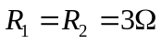; bình điện phân đựng dung dịch CuSO₄, có anốt làm bằng Cu và có điện trở là R_{p} = 2,75 . Bỏ qua điện trở của dây nối. Tính:
- Điện trở tương đương của mạch ngoài và khối lượng đồng bám ở điện cực trong thời gian 30 phút.
- Điện tích của tụ điện.
Câu 7 (1 điểm).
Một nguồn điện có điện trở trong r = 2Ω nối với mạch ngoài gồm hai điện trở có cùng giá trị R. Khi hai điện trở mạch ngoài ghép nối tiếp thì hiệu suất nguồn gấp 2 lần khi hai điện trở mạch ngoài ghép song song. Tính giá trị mỗi điện trở mạch ngoài.

... Hết ...
Đáp án đề thi HKI khối 11 – Môn Vật lý
Năm học 2016 - 2017
Câu | Nội dung chấm | Điểm
1 | - + Phát biểu định luật  + Viết đúng biểu thức.  - + Đúng hiện tượng  + Cầu dao, cầu chì. | 0,5  0.5  0.5  0,5
2 | Khí bị ion hoá thì : có xuất hiện thêm các electron và các ion (dẫn điện.)  khí ở trạng thái bình thường thì : chỉ có các phân tử khí ở trạng thái trung hoà .(Không dẫn điện)  - Trong các nguồn điện hoá học có sự chuyển hoá từ hoá năng thành điện năng.  Vídụ: pin, acquy. | 0,5  0,5  0,5  0,5

3 | + A = Pt hoặc công thức khác đúng.  + A = 22500 Wh ( hoặc đổi đơn vị khác) | 0,5  0,5

4 | a-cho ta biết điện năng gia đình đó tiêu thụ trong một tháng  b-Điện năng tiêu thụ: A = 1KWh 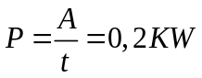 | 0,25  0,75

5 | 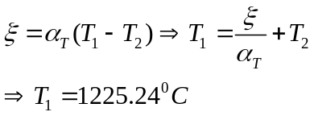 | 0,5  0,5
6 | a) R_{đ} = 6Ω ; R_{đ1} = 9Ω ; R_{đ12} = 2,25 Ω ; R = 5 Ω  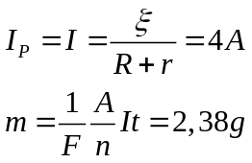  b)  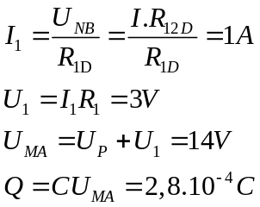 | 0,5  0,25  0,25  0,25  0,25  0,25  0,25
7 | H_{nt} = , H_{ss}=  Suy ra R = r = 2Ω | 0.5  0.5
Chú ý: Học sinh có thể giải theo cách khác nhưng kết quả đúng vẫn cho điểm tối đa theo biểu điểm.Ở đáp số mỗi câu nếu thiếu hoặc sai đơn vị trừ 0,25đ, toàn bài không trừ quá 0,5đ.Thiếu thế số mỗi câu trừ không quá 0,5đ.

GV tổng hợp: Mai Chi

